Declaração de Responsabilidade
Trabalho: Conhecimento em nutrição de instrutores de musculação do município de Aracaju-SE

Certificamos que participamos suficientemente do trabalho para tornar pública nossa responsabilidade pelo seu conteúdo. Certificamos ainda que o manuscrito representa um trabalho original e que nem este manuscrito, em parte ou na íntegra, nem outro trabalho com conteúdo substancialmente similar, de nossa autoria, foi publicado ou está sendo considerado para publicação em outra revista, quer seja no formato impresso ou no eletrônico, exceto o descrito em 'Comentários ao Editor'. Atesto que, se solicitados, forneceremos ou cooperaremos totalmente na obtenção e fornecimento de dados sobre os quais o manuscrito está baseado, para exame dos editores.

Aracaju,04 de junho de 2012

Assinaturas
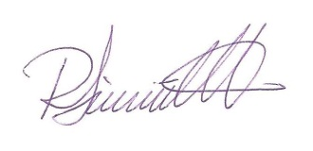
RAQUEL SIMÕES MENDES-NETTO*

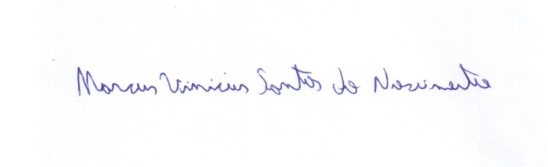
MARCUS VINÍCIUS SANTOS DO NASCIMENTO
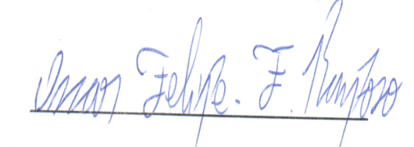
OSCAR FALCÃO RAPOSO

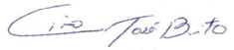
CIRO JOSÉ BRITO

Transferência de Direitos Autorais
Trabalho: Conhecimento em nutrição de instrutores de musculação do município de Aracaju-SE

Declaramos que, em caso de aceitação do artigo por parte da Revista Brasileira de Ciências do Esporte (RBCE), concordamos que os direitos autorais a ele referentes se tornarão propriedade exclusiva do Colégio Brasileiro de Ciências do Esporte (CBCE), vedado qualquer reprodução, total ou parcial, em qualquer outra parte ou meio de divulgação, impressa ou eletrônica, sem que a prévia e necessária autorização seja solicitada e, se obtida, faremos constar o competente agradecimento ao CBCE e os créditos correspondentes a RBCE.

Assinaturas
RAQUEL SIMÕES MENDES-NETTO*

MARCUS VINÍCIUS SANTOS DO NASCIMENTO
OSCAR FALCÃO RAPOSO

CIRO JOSÉ BRITO

